LE SAVAIS-TU
Explorations en impressions textile
du Studio Kinngait

Les impressions textiles représentent un pan presque oublié de l'histoire du groupe d'artistes et de graveurs inuits du Studio Kinngait.
Au cours des années 1950 et 1960, les artistes ont produit une collection de textiles imprimés. Cette initiative a émergé en tandem avec les impressions sur papier et la production du premier portfolio annuel d’estampes. C’était pendant l'ère expérimentale du programme d'impression du studio.
Plusieurs influences ont été à l'origine de l'initiative textile. À l'époque où l'artiste et fonctionnaire James Houston a initié les Inuits de Kinngait à la gravure, celle-ci faisait partie d'un programme gouvernemental qui encourageait la production d'art inuit destiné à être vendu sur le marché du Sud.
Conçus pour la décoration intérieure à une époque où les textiles conçus par des artistes étaient populaires en Amérique du Nord et en Europe, ces dessins dépeignent des légendes, des histoires et des modes de vie traditionnels.
Les graveurs réfléchissent à la meilleure manière de traduire le dessin d'un artiste en un motif qui pourrait être utilisé pour créer un motif répétitif.
Ils devaient prendre en compte le fait que le tissu pouvait être utilisé pour fabriquer des vêtements ou des articles ménagers tels que des rideaux. Ils devaient réfléchir à comment le motif se traduirait visuellement lorsque le tissu serait coupé et drapé.
Les conceptions ont été acclamées par la critique et ont même remporté des prix de design lors d’Expo '67.
Malgré un large succès public pour le projet, les ventes prévues pour l'impression sur tissu n'ont pas été atteintes et le projet a été aboli en 1968 car il était jugé non viable.

Néanmoins, ces œuvres ont porté fruit. L’époque où furent réalisés ces estampes était une période de changement social qui a profondément perturbé la langue, la culture, les traditions et les relations avec la terre. Avec la sédentarisation forcée des populations inuites, la conversion au christianisme, l’abandon du shamanisme et l’influence des pensionnats autochtones, plusieurs connaissances ancestrales, telles que le tatouage et le chant de gorge, étaient désormais découragées ou carrément interdites et vouées à tomber dans l’oubli.
Partout à travers l’Inuit Nunangat, les artistes inuits ont fait preuve d’innovation et d’ingéniosité en intégrant des savoirs, des histoires et des modes de vie dans leurs œuvres d'art. Les estampes et les textiles imprimés sont devenus des registres visuels de la vie traditionnelle et spirituelle des Inuits, les sauvegardant ainsi pour les générations futures.
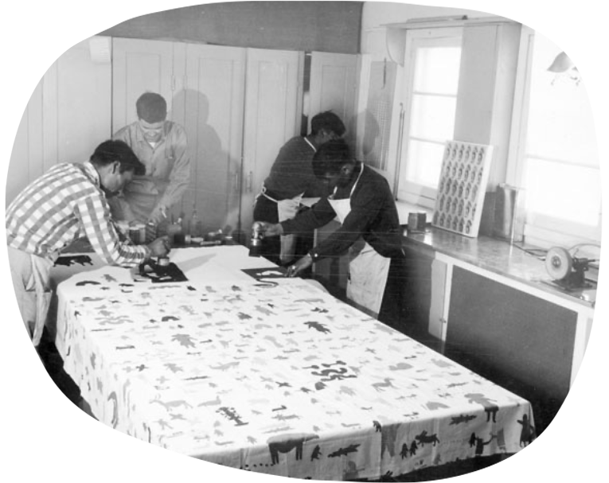
Ces tissus imprimés peuvent à nouveau être admirés grâce à un partenariat entre le WBEC et le Musée des textiles du Canada.
Vous pouvez maintenant explorer ces tissus et les histoires qu’ils racontent grâce à l’application interactive disponible sur le site web du Musée des textiles du Canada. https://tmc-exhibition-pwa.netlify.app/

De gauche à droite : Osuitok Ipeelee, James Houston, Kananginak Pootoogook, Lukta Qiatsuk / Printemps 1959 / Bibliothèque et Archives Canada / e006609566

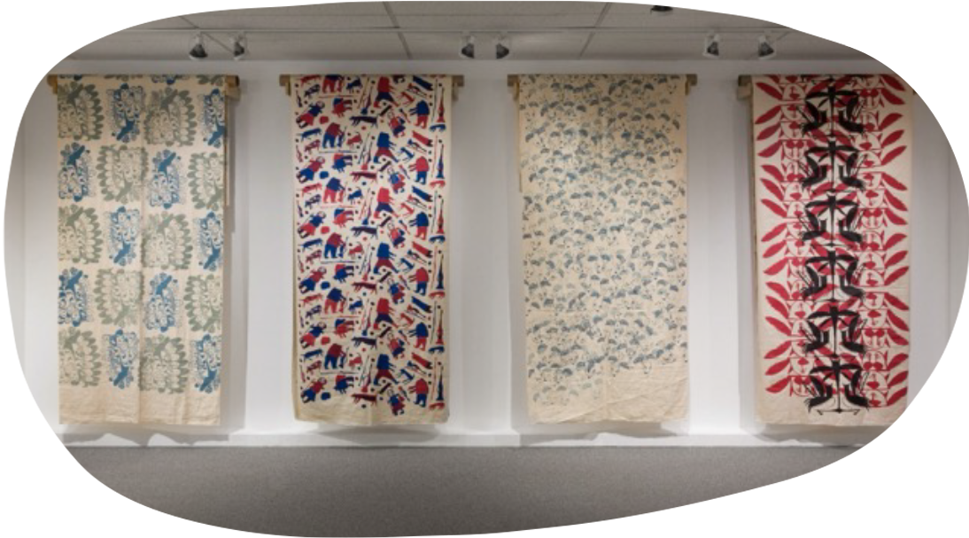

Photo d'installation des textiles imprimés du Studio Kinngait.
Photo par Darren Rigo
Avec l'aimable autorisation du Musée des textiles du Canada

